MEDIENINFORMATION

Stefanie Hansen, AVIAREPS Tourism GmbH, Josephspitalstraße 15, 80331 München
E-Mail: ligurien@aviareps.com, Tel: + 49 (0) 89 / 55 25 33 437

Historische Militärstraßen, steinige Singletrails und steile Alpenwegen

Ligurien präsentiert die neue Bike-Packing-Route Alta Via dei Monti Liguri und weitere Bike-Highlights der Region

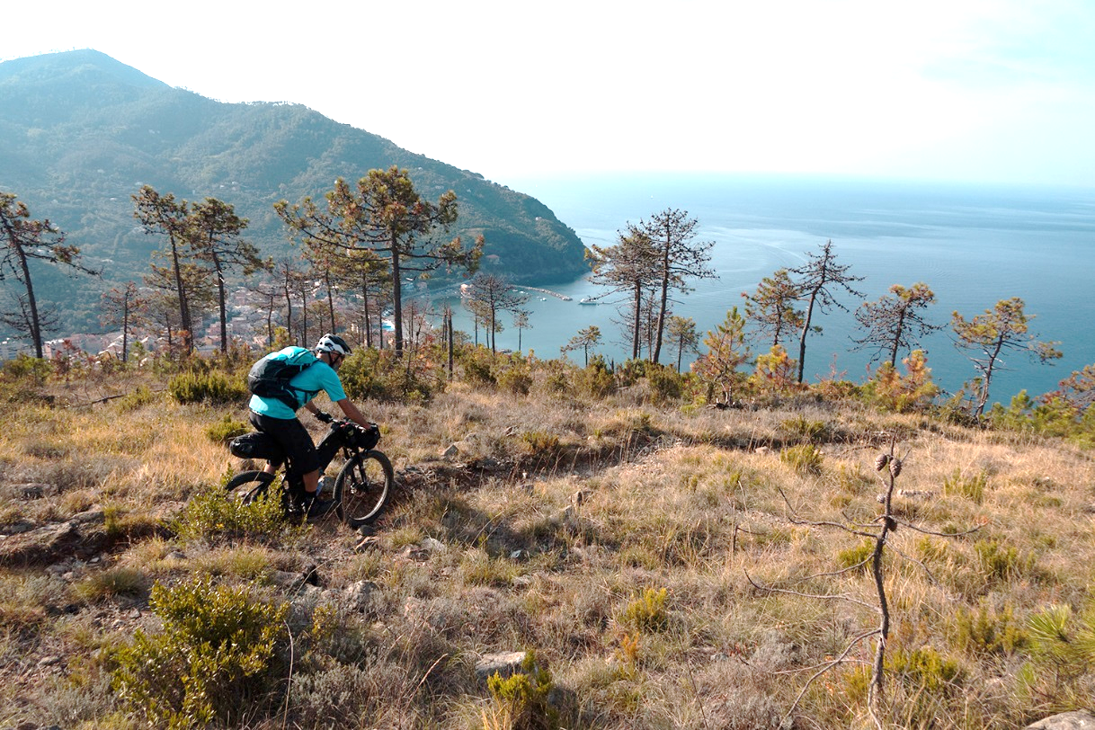

Foto Credit: Photo Archive Regional Agency In Liguria

März 2018

Ligurien präsentiert passend zum Saisonstart eine neue, anspruchsvolle Bike-Packing-Route, die 488 Kilometer entlang der Küste, von Cinque Terre bis zur Grenzstadt bei Frankreich Ventimiglia, verläuft. Der Alta Via dei Monti Liguri verspricht abwechslungsreiche und herausfordernde Streckenabschnitte auf historischen Militärstraßen, steinigen Singletrails und steilen Alpenwegen sowie eine spektakuläre Landschaft mit historischen Siedlungen, atemberaubenden Steilküsten und dem traumhaften Blau des ligurischen Meeres. Insgesamt überwindet der AVML einen Höhenunterschied von 20.000 Metern – eine körperliche Herausforderung, die entsprechend Vorbereitung bedarf, aber mit einer spektakulären Aussicht belohnt wird.

Downhill in Sanremo
Wer bei Sanremo an Blumen, italienische Lieder und Glamour denkt, liegt bestimmt richtig. Es gibt aber noch eine Gruppe, die leuchtende Augen bekommt, wenn von Sanremo die Rede ist: die Radfahrer, egal ob sie auf dem Mountainbike, dem Straßenrad oder dem E-Bike unterwegs sind. Mit der unvergleichlichen Kombination aus malerischen Orten, Steilküsten, Traumstränden und viel unberührter Natur im bergigen Hinterland bietet Ligurien allen Bikefans ein ideales Revier für ihren Lieblingssport. Einige der spektakulärsten Strecken befinden sich in der Umgebung Sanremos.

So geht es auf dem Sanremo Downhill drei Kilometer direttissima Richtung Meer, da braucht es Konzentration und Feingefühl beim Bremsen. Auch die „Tubi di San Lorenzo“ sind ein Herausforderung für Mensch und Material, Mountainbiker sind auf dem felsigem Trail durch die Macchia auf gefederten Enduros unterwegs. Für ihre Mühen werden sie mit wunderbaren Ausblicken auf Küste, Stadt und Meer belohnt. Für die gemütliche Fraktion ist der Ponente Ligure Radweg von Ospedaletti über Sanremo nach San Lorenzo al Mare zu empfehlen. Er folgt einer früheren Eisenbahntrasse entlang der Küste und lädt unterwegs mit Strandzugängen zum Baden ein.

Das legendäre 24-Stunden-Rennen von Finale Ligure
Gut eine Stunde mit dem Auto entlang der Küste Richtung Nordosten liegt der Ort Finale Ligure, das in der in der Cross Country Szene einen exzellenten Ruf genießt. Dabei waren es eigentlich die Kletterer, die das Bergland an der Palmenriviera für sich entdeckten. Nun ziehen perfekt gepflegte Singletrails vor allem in den Frühlings- und Herbstmonaten die Freerider und Mountainbiker an. Legendär ist auch das 24-Stunden-Rennen von Finale Ligure“, das vom 18.-20. Mai 2018 findet zum 20. Mal stattfindet. Auch außerhalb des Rennens sind auf den anspruchsvollen Trails des 24 Stunden Rennens ambitionierte Freerider unterwegs. Auf der Meerseite der Berge gelegen, bieten die Routen schöne Ausblicke aufs Meer.

Panorama-Routen in Portofino
Auch in Portofino teilen viele Menschen die Begeisterung fürs Biken in der traumhaften ligurischen Landschaft. So hat sich in Portofino Bike eine Gruppe von Radsportlern zusammengefunden, die geführte Mountainbike-Touren auf den Panorama-Routen des Parco Naturale Regionale di Portofino und der angrenzenden Gebiete anbieten. Zu den Serviceleistungen gehören Bike Shuttles sowie der Verleih von Mountain- und E- Bikes. Für alle, die ihre Leidenschaft für Downhills und Enduros teilen, organisiert Portofino Bikes in der Region sportliche Events.

Levanto für Offroadfans
Mit seinem mittelalterlichen Ortskern, dem breiten Sandstrand und vielen Service-Leistungen rund ums Radfahren ist Levanto ein wunderbares Basecamp für Bike-Exkursionen auf abenteuerlichen Wegen durch die Natur. Offroadfans finden zwischen Levanto und Cinque Terre eine Vielzahl an herausfordernden Bikerouten. Vor Ort bietet „Mister Fun“ organisierte Mountainbike- und E-Bike-Touren in Levanto und den Cinque Terre mit Shuttle-Transport, Fahrradverleih und technischer Unterstützung an.

Auf dem leichten, rund fünf Kilometer lagen Rad- und Fußgängerweg mit Meerblick von Levanto nach Framura, braucht es keinen Guide. Steigungen sind keine zu überwinden, denn der gepflasterte und nachts beleuchtete Weg führt auch durch ehemalige Eisenbahntunnel. Für die Offroadfans gibt es zwischen Levanto und Cinque Terre eine Vielzahl an herausfordernden Bikerouten.

Bike-Event-Highlights 2018

Die „VentAge Edition“ der 24 Stunden von Finale Ligure (18.-20. Mai 2018) steht in diesem Jahr unter dem Motto "Are you really Vintage?" Wie jedes Jahr wird der renommierte sportliche Wettbewerb von Live-Musik, Partystimmung und vielen Side-Events begleitet. Wer bei dem Jubiläumsrennen dabei sein will, kann sich bereits registrieren lassen, die Zahl der Startplätze ist begrenzt. http://www.24hfinale.com/

Das MILANO SANREMO Radrennen am 17. März 2018 ist ein echter Klassiker und gehört zur UCI World Tour. Es führt über 290 Kilometer und ist damit das längste Eintagesrennen im klassischen Radsport. http://www.milanosanremo.it/en/. Das Rennen führt durch die drei Regionen Lombardei, Piemont und Ligurien, die sich durch einzigartige kulinarische Spezialitäten auszeichnen. Sie inspirierten zu „Milano Sanremo del gusto“ einer Genussroute zu Produzenten, Restaurants, Kellereien, Weinbars, Ölmühlen und Bauernhöfen der verschiedenen Landschaften.

Die italienische SUPERENDURO MTB-Rennserie macht am 22. April 2018 in Sanremo Station. http://www.superenduromtb.com/en/home-news/superenduro-2018-il-calendario-gare/
Vom 29.-30. September 2018 gehen die ENDURO WORLD SERIES in Finale Ligure an den Start. http://www.enduroworldseries.com/. Für die Athleten sind die Enduro Mountainbike-Rennen die ultimative Herausforderung. Die radsportbegeisterten Gastgeber in Sanremo und Finale Ligure garantieren für optimale Wettkampfbedingungen und eine mitreißende Atmosphäre.

2019 wartet Ligurien mit einem ganz besonderen Bike-Spektakel auf: Im September bringt die Enduro World Series den größten Team-Wettbewerb im Mountainbike-Bereich - die Trophy of Nations – nach Finale. Am Wochenende des 28. Septembers 2019 kämpfen die internationalen Bike-Stars als Team auf den berühmten Trails von Finale um die begehrte Trophäe.

Weitere Informationen unter: www.beactiveliguria.it

Über Ligurien
Ligurien liegt im Nordwestern Italiens, im Norden angrenzend an das Piemont, im Südosten an die Toskana und im Westen an Frankreich. Im Süden begrenzt das Tyrrhenische Meer die Region, welche sich in die vier Provinzen Imperia, Savona, Genua und La Spezia gliedert. Auf einer Fläche von ca. 5.400 Quadratkilometern erstrecken sich äußerst kontrastreiche Landschaften und Vegetationszonen. Die über 200 Kilometer lange Küste lässt sich unterteilen in die Riviera di Ponente und Riviera di Levante. Hügel- und Bergland sind den Ligurischen Alpen und dem Apennin zugehörig. Charakteristisch für Ligurien ist neben den an Steilküsten gelegenen verschachtelten Dörfern und malerischen Küstenorten die unberührte Natur im Hinterland. Badestrände, Wanderrouten, Bergpanoramen und italienische Kultur begeistern Familien, Naturfreunde und Ruhesuchende das ganze Jahr über
bei vergleichsweise mildem mediterranem Klima. Während die Hauptsaison zwischen März und Oktober Urlauber mit hochsommerlichen Temperaturen an die Badestrände zieht, eignen sich Frühjahr und Herbst ideal für Aktivurlaube. Neben klassischen Sehenswürdigkeiten wie der Haupt- und Hafenstadt Genua, der spektakulären Steilküste Cinque Terre, den Gebieten der »Blumenriviera« und der Halbinsel Portofino ist Ligurien über die Grenzen hinaus bekannt für sein Olivenöl und das berühmte »Pesto alla genovese«. Die Regionale Agentur für Tourismus "in Liguria" fördert und vermarktet seit 1998 das regionale touristische Angebot im In- und Ausland.

Bildnachweis: Photo Archive Regional Agency In Liguria

Hochauflösende Pressefotos sind auf Anfrage bei Stefanie Hansen shansen@aviareps.com erhältlich. Weitere Informationen zu Ligurien gibt es unter https://www.lamialiguria.it/en/

Über AVIAREPS Tourism GmbH
Die AVIAREPS Tourism GmbH ist als Management- und Marketing-Repräsentanz in der Touristik auf die Vermarktung und Öffentlichkeitsarbeit für Destinationen, Hotelketten und andere touristische Marken spezialisiert. Zu ihren Kunden zählen touristische Zielgebiete wie New York City, Las Vegas, Nevada, Ligurien, Mauritius, Trinidad & Tobago, Barbados, Taiwan, Idaho und Süd-Australien. Die AVIAREPS Tourism GmbH ist eine hundertprozentige Tochter der AVIAREPS AG. Die AVIAREPS AG ist international führend im Airline- und Tourismus-Management. Das Repräsentanz-Unternehmen wurde 1994 in Deutschland gegründet und verfügt heute über ein Netzwerk von 60 Niederlassungen in 45 Ländern. Zu den aktuellen Kunden zählen über 100 Fluggesellschaften und mehr als 150 Tourismusunternehmen wie Fremdenverkehrsämter, Hotelketten, Flughäfen, Kreuzfahrtgesellschaften und Mietwagenfirmen. Weitere Informationen unter www.aviareps.com.

